Quote Operation – Sempre aspas simples

Valor null não é um reconhecido pelo Oracle, diferentemente do espaço e em 0.



Faz a consulta por cada caracter.

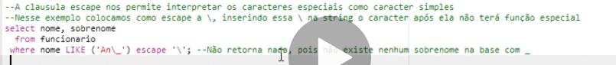

Como não está fazendo o Order by, ele não sabe que tem registros duplicados, e, com isso, ele considera os 20%

Serve para aparecer o antes e o depois

Por padrão é ON.

Como está OFF ele não entende o & para digitar o parâmetro





Retorna Domingo

Considera o sinal





Retorna nulo se for igual



Retorna o primeiro argumento não nulo

Retorna um funcionário onde possui todos esses salários.

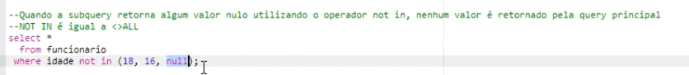



UNIQUE -> Pode ter valor NULO. Primary Key -> Não pode

NOT NULL é a única que é possível criar em nível de tabela e nunca de coluna.

A única constraint que é passada para a tabela no CREATE TABLE as SELECT é o NOT NULL. O restante não.

Colocar a Tabela em somente leitura

O primeira é usado na hora do Commit;

O segundo é usado já no Insert

On commit delete rows -> No commit deletar os registros.

On Commmit preserve rows

CREATE OR REPLACE DIRECTORY tmp_dir AS 'C:\app\rafae';

GRANT READ, WRITE ON DIRECTORY tmp_dir TO hr;

 Crie um arquivo CSV, chamado empregados.csv, com os dados das linhas abaixo:  
         
        1,Fabio Prado,fabioprado@emp.com  
        2,Homer Simpson,homer@emp.com  
        3,Chuck Norris,braddock@emp.com

drop table EMPREGADO;

CREATE TABLE EMPREGADO

(

ID varchar2(3),

NOME varchar2(50),

EMAIL varchar2(100)

)

ORGANIZATION EXTERNAL

(

TYPE ORACLE_LOADER

DEFAULT DIRECTORY sys.TMP_DIR

ACCESS PARAMETERS

(

RECORDS DELIMITED BY NEWLINE

FIELDS TERMINATED BY ','

)

LOCATION ('teste.csv')

);

SELECT * FROM EMPREGADO;

55 anos e 11 meses

1 ano e 4 meses



São 29 anos e 2 meses

500 horas são 20 dias e 20 horas

Equijoin -> Igualdade

Nonequijoin -> Tudo diferente de Igualdade

